МИНИСТЕРСТВО ОБРАЗОВАНИЯ И НАУКИ  КРАСНОДАРСКОГО КРАЯ  Государственное бюджетное образовательное учреждение дополнительного образования детей «Центрдополнительного  образования для детей»  350000 г. Краснодар, ул. Красная, 76  тел.259-84-01  E-mail:cdodd@mail.ru |  | Муниципальный этап всероссийской олимпиады школьников по искусству (МХК)  2013-2014 учебный год  7-8 классы, ответы  Председатель ПМК: Гангур Н.А.
Задание 1. Ответ:
Номер ряда | Лишнее слово | Краткое обоснование выбора
1. | Макбет | Трагедия У. Шекспира; остальные –произведения М.Ю. Лермонтова.
2. | Медея | Трагедия древнегреческого драматурга Еврипида, другие – Эсхила.
3. | Фауст | Герой средневековой немецкой легенды и произведений Гёте, Кристофера Марло и др.; остальные – герои произведений русского писателя натуральной школы Н.В. Гоголя;
4. | Домра | Инструмент народного оркестра, остальные –инструменты симфонического оркестра.
5. | Донателло | Итальянский скульптор эпохи Возрождения (Раннего Ренессанса); остальные – древнегреческие скульпторы Высокой («строгий стиль») и Поздней классики

Анализ ответа. Оценка.
1. Участник правильно определяет лишний элемент в каждом ряду. 1 балл за каждый правильный выбор. 5 баллов.
2. Правильно указывает принцип составления ряда. 2 балла за каждый правильно указанный принцип. 10 баллов.
Общая оценка 15 баллов.

Задание 2. Ответ:
№ | Автор | Название произведения
1. | Иван Сергеевич Тургенев | «Ася», «Первая любовь», «Отцы и дети»(Б)
2. | Александр Трифонович Твардовский | «Василий Тёркин»(А), «Баллада о товарище», «В тот день, когда окончилась война…»
3. | Александр Сергеевич Пушкин | «Капитанская дочка», «Бахчисарайский фонтан», «Евгений Онегин»
4. | Мигель де Сервантес Сааведра | «Хитроумный Идальго Дон Кихот Ламанчский»
5. | Максим Горький | «Песня о Соколе», «Песня о Буревестнике», «Старуха Изергиль» (В)
6. | Уильям (Вильям) Шекспир | «Ромео и Джульетта», «Гамлет»,«Король Лир»

Анализ ответа. Оценка.
- Участник правильно определяет литературных деятелей. 2 балла. Всего 12 баллов.
- Не допускает ошибок в написании имён. 1 балл. Всего 6 баллов.
- Участник правильно соотносит автора с его произведениями. 1 балл. Всего 16 баллов.
- Правильно определяет названия цитируемых произведений. 1 балл. Всего 3 балла.
Общая оценка 37 баллов.

Задание 3.Ответ:
- В) горельеф
- С) Витрувий
- А) колорит
4 С) оратория
5 Д) В.А. Моцарт
6 А) Собор Св. Софии
7 В) витраж

Анализ ответа. Оценка.
Участник дает 7 правильных ответов. По 2 балла за каждый правильный ответ.
Общая оценка 14 баллов.

Задание 4.Ответ:
- Д.Г. Левицкий. Портрет Екатерины II в храме богини Правосудия. 1783
- Д.Г. Левицкий. Портрет Е.Н. Хрущовой и княжны Е.Н. Хованской. 1773
- В.Л. Боровиковский. Портрет А.Б. Куракина. Около 1801 г.
- Д.Г. Левицкий. Портрет Е.И. Нелидовой. 1773
- Ф.С. Рокотов. Портрет А.П. Струйской. 1772
- Рафаэль Санцио. Автопортрет. 1504-1506
- Д. Веласкес. Портрет инфанты Маргариты в голубом. 1659
- Леонардо да Винчи. Автопортрет. После 1512
- Рембрандт. Автопортрет. 1655 (?)
- Ф. Хальс. Групповой портрет (банкет) офицеров стрелковой роты Св. Георгия. 1627
- Рембрандт. Ночной дозор (групповой портрет роты амстердамских стрелков). 1639 – 1642
- П. Рубенс. Портрет камеристки инфанты Изабеллы (портрет старшей дочери художника?). Около 1625 г.

Возможные варианты систематизации:
- Автопортрет - №№ 6, 8, 9.
- Групповой портрет - №№ 10, 11.
- Костюмированный портрет - №№ 2, 4.
- Парадный портрет - №№ 1, 3, 7.
- Портреты Д.Г. Левицкого - №№ 1, 2, 4.
- Портреты «смолянок» («смольнянок») - №№ 2, 4.
- Русский портрет 2-ой половины XVIII в. - №№ 1 – 5.
- Западноевропейский потрет - №№ 6 – 12.
- Автопортреты «титанов» Итальянского Возрождения - №№ 6, 8.
- Портрет в творчестве западноевропейских художников XVII в. - №№ 7, 9, 10, 11, 12.
- Портрет в творчестве художников голландской школы - №№ 9, 10, 11.
- Мужской портрет - №№ 3, 6, 8, 9, 10, 11.
- Женский портрет - №№ 1, 2, 4, 5, 7, 12.

Анализ ответа. Оценка.
- Участник правильно называет 12 авторов работ и их названия, не допуская фактических ошибок. 1 балл за каждого правильно названного автора и 1 балл за каждое правильное название произведения. Всего 24 балла.
- Участник предлагает 8 возможных вариантов группировки произведений, каждый из которых состоятелен. 2 балла за каждый вариант. 16 баллов.
- Не допускает орфографических ошибок в написании имен авторов и названий произведений. 10 баллов.
Общая оценка 50 баллов.
Комментарий: следует учесть, что участник может назвать больше 8 принципов классификации. В этом случае количество баллов за ответ может увеличиться и составить 54 балла, но не превышать этой цифры.

Задание 5.Ответ:

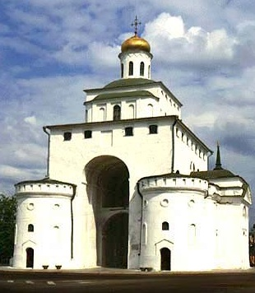 | Золотые ворота– выдающийся памятник древнерусской архитектуры, расположенный в г. Владимире. Памятник Всемирного наследия ЮНЕСКО. Построены в 1164 году при владимирском князе Андрее Боголюбском. Помимо оборонных целей ворота имели также и триумфальный характер. Они оформляли парадный вход в самую богатую княжеско-боярскую часть города. С середины XX в. Золотые ворота находятся в ведении Владимиро-Суздальского музея-заповедника. В надвратной церкви располагается военно-историческая экспозиция.
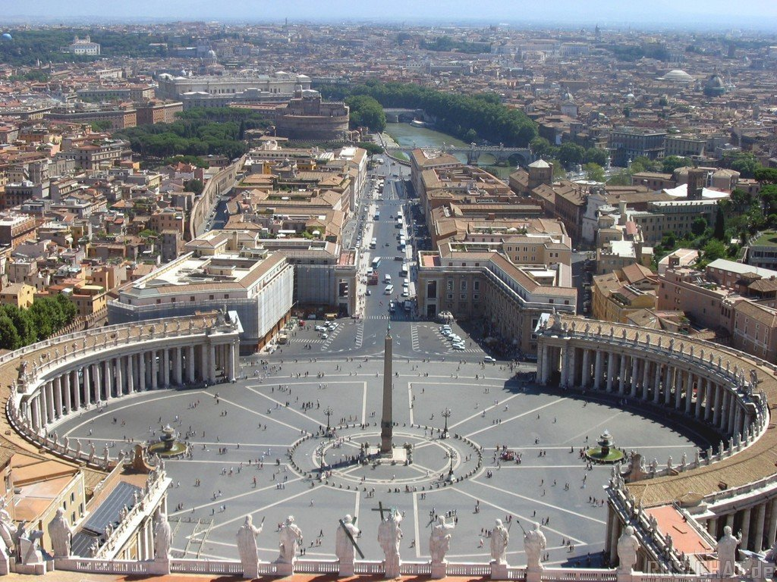 | Дж. Л. Бернини. Площадь Св. Петра в Риме (1656 – 1667) перед собором Св. Петра. Ватикан. Стиль «итальянское барокко».
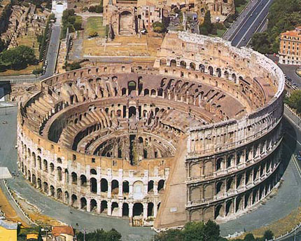 | Римский амфитеатр–Колизей(72-80 гг.). Тип древнеримского сооружения для проведения зрелищ. Возникли в Италии и представляли собой замкнутое, овальное в плане сооружение. Посредине находилась арена – площадка для гладиаторских боев, сражений с дикими зверями, навмахий(морских сражений). Места для зрителей ступенями поднимались вверх и поддерживались арочными конструкциями из «римских ячеек». Самые знаменитые амфитеатры – Колизей в Риме и Арена в Вероне.
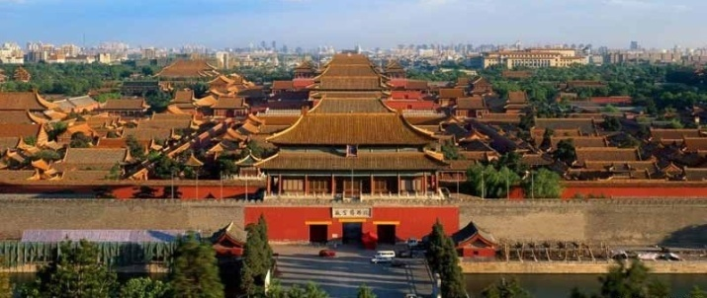 | «Запретный город» в Пекине. Самый обширный дворцовый комплекс в мире. Строился в 1406-1420 гг. Главный дворцовый комплекс китайских императоров с XV по начало XX века. С. 1914 г. – музей.
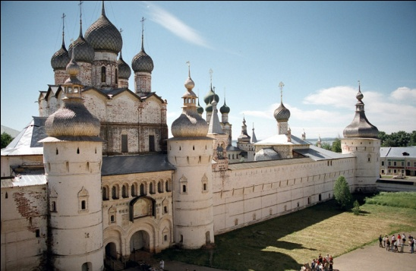 | Ростовский кремль (Митрополичий двор) — бывшая резиденция митрополитаРостовской епархии, расположенная в центре Ростова на берегу озера Неро. Ростовский кремль был построен при митрополите Ионе Сысоевиче, примерно в 1670—1683 годах.

На территории Ростовского кремляпроходили съемки художественного фильма «Иван Васильевич меняет профессию»;режиссёр – Леонид Гайдай.
Анализ ответа. Оценка.
- Участник правильно называет памятник. 2 балла. Его местонахождение. 1 балл. Функции. 1 балл. Всего 20 баллов.
- Участник даёт расширенный ответ. 1 балл за дополнение. Всего 5 баллов.
- Называет кинофильм и имя режиссёра. 2 балла.
- Не допускает ошибок в написании терминов и имён. 10 баллов.
Общее количество баллов – 37.

Задание 6. Ответ:
1. Музыкальные произведения: цикл из четырех скрипичных концертов «Четыре времени года» А. Вивальди (№ 3 «Осень»);12 фортепианных пьес «Времена года» П. И. Чайковского («Сентябрь. Охота», «Октябрь. Осенняя песня», «Ноябрь. На тройке»).
2. Поэтические произведения:
I. А. С. Пушкин. «Осень» (отрывок). 1833
II. А. С. Пушкин. Отрывок из четвертой главы «Евгения Онегина» (1823-1831)
III. С. А. Есенин. «Отговорила роща золотая…» (1924). На стихи Есенина советский российский композитор Григорий Фёдорович Пономаренко написал одноименный романс.
3. Описание живописного произведения:Начиная с картины «Осенний день. Сокольники», И.И. Левитан создал много картин, посвященных русской осени, которые в совокупности образуют уникальную, чрезвычайно богатую эмоциональными оттенками «осеннюю сюиту». Но наиболее популярна именно эта картина, отличающаяся яркостью, повышенной декоративностью. Ощущение жизненной полноты, свежести чувств в солнечный осенний день создается во многом благодаря «бурлению» краски в изображении червонного золота листвы и смелому, энергичному письму синего неба, яркой зелени озимей и темной сини реки, на фоне которой вспыхивают покрасневшие листья боярышника. По своей повышенной чувственной напряженности и сгущенности в восприятии природы эта картина представляется даже не вполне «левитановской», ибо подобный тип мироощущения был характерен для несколько более молодых мастеров – пейзажиста Станислава Жуковского и писателя Ивана Бунина. Характерно, что сам Левитан не вполне был удовлетворен этой по-своему прекрасной картиной, говорил, что она «грубая», и год спустя написал другой вариант с тем же названием, в котором запечатлел сходное по основному цветовому аккорду, но иное по настроению состояние природы, тихое, как бы «хрустальное» и при всей яркости осенних красок, как писал Чехов, «необыкновенно грустное, приветливое и красивое», когда хочется «улететь вместе с журавлями».

Анализ ответа. Оценка:
1. Участник называет имена композиторов и их произведения. 2 балла. Всего 5 баллов.
2. Указывает имена авторов поэтических произведений и их названия. 2 балла. Называет имя композитора, написавшего романс. 2 балла. Всего 8 баллов.
3. Высказывает свои впечатления об одной из представленных картин, описывает композицию, цветовое, колористическое решение. 20 баллов.
4. Грамотно оформляет ответ, не допускает ошибок. 10 баллов.
Общая оценка 43 балла.

Максимальная общая оценка –200баллов.

